主界面：
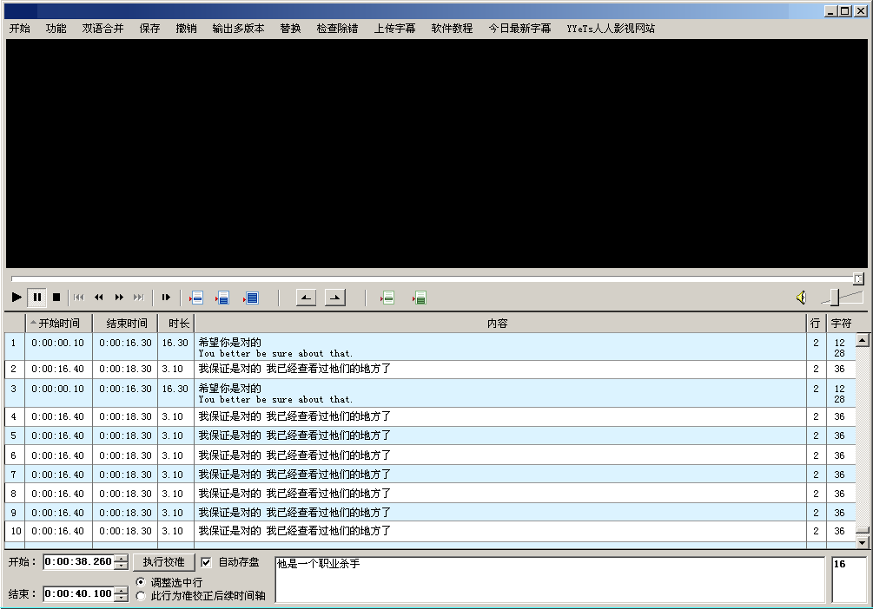

开始菜单下拉是这样的：(忘了一个打开视频，做的时候注意加上)
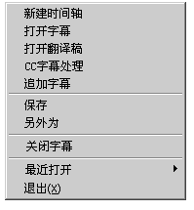

- 新建时间轴，就是建立空白的新时间轴
- 打开字幕就是打开已有的 SRT和 ASS,SSA字幕
- 打开翻译稿，是打开TXT文件，然后识别为没有时间码的时间轴，例子：
翻译稿可以每行作为一个时间轴，也可以给个选择，以空行为标记区分时间轴。
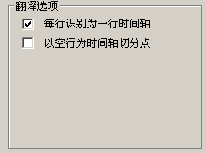
比如一个翻译稿的TXT文档内容是这样：
把血擦干净，把她放在老地方
Clean the blood,I want that all this well

是，长官
If Sir

这种病毒感染继续在那周围蔓延
The continuous virus with its infection

那么方式1的出来是每行做为一个时间轴，空行自动删除，就变成这样：

1
00:00:00,000 --> 00:00:00,000
把血擦干净，把她放在老地方

2
00:00:00,000 --> 00:00:00,000
Clean the blood,I want that all this well

3
00:00:00,000 --> 00:00:00,000
是，长官

4
00:00:00,000 --> 00:00:00,000
If Sir

5
00:06:25,818 --> 00:06:29,276
这种病毒感染继续在那周围蔓延

6
00:00:00,000 --> 00:00:00,000
The continuous virus with its infection

如果是方式2的处理方法，那么就是
1
00:00:00,000 --> 00:00:00,000
把血擦干净，把她放在老地方
Clean the blood,I want that all this well

2
00:00:00,000 --> 00:00:00,000
是，长官
If Sir

3
00:00:00,000 --> 00:00:00,000
这种病毒感染继续在那周围蔓延
The continuous virus with its infection

CC字幕处理：
这是处理录制下来的英文字幕，因为英文字幕是从美国电视台录制下来的，有各种问题，比如全部都是大写，里面有乱码，有各种符号，还有冒号前的说明词，这些都需要删除，
如果检测到时间轴的字符过长就自动拆分。
来看个字符处理的例子：
下面这段时间轴有括号包起来的，有大写，有网页代码符号，有冒号和说明，那么这些我们就需要删除他，还有每行前面的空格也要删除，如果时间轴内容清理完之后是没有内容
的，就需要删除掉这行时间轴，如果处理完时间轴，里面有空格的，也需要删除。多行的时间轴需要合并为一行，以空格隔开。然后在第行加上一句“中文字幕”字样，
原始时间轴：
1
00:02:07,100 --> 00:02:08,060
(male announcer)
IN THE FUTURE,

2
00:02:08,060 --> 00:02:09,830
A COMPUTER PROGRAM
CALLED SKYNET

3
00:00:00,000 --> 00:00:00,000
SARA:
<i>Of course</i>

4
00:58:15,000 --> 00:58:17,660
<i>NEW AUTOMATED TECHNOLOGY</i>
<i>WE'VE DEVELOPED</i>

5
00:58:17,660 --> 00:58:20,400
<i>WILL BE IMPLEMENTED</i>
<i>IN ALL CONTROL ROOMS.</i>

6
00:58:20,400 --> 00:58:22,200
THESE SOPHISTICATED MACHINES

7
00:58:26,830 --> 00:58:28,700
[camera shutters snapping]

8
00:58:44,500 --> 00:58:47,500
Captioning by <font color="#00ff00">CaptionMax </font>
wo shi shui

CC处理后是这样：
原则：
<>这个符合以及符合内的东西要删除，比如 <i> <font color="#00ff00">

[]括号和()括号内的东西连同符合一起删除，比如 [camera shutters snapping]
：号之前的全部删除， 比如 sara:of course 修改后为 of course
这些都处理完之后才能处理字符检查以及断时间轴。

上面处理后是这样：
1
00:02:07,100 --> 00:02:08,060
中文字幕
in the future,

2
00:02:08,060 --> 00:02:09,830
中文字幕
a computer program called skynet

3
00:00:00,000 --> 00:00:00,000
中文字幕
of course

4
00:58:15,000 --> 00:58:17,660
中文字幕
new automated technology we've developed

5
00:58:17,660 --> 00:58:20,400
中文字幕
will be implemented in all control rooms.

6
00:58:20,400 --> 00:58:22,200
中文字幕
these sophisticated machines

8
00:58:44,500 --> 00:58:47,500
中文字幕
captioning by captionmax wo shi shui

时间轴的拆分：
规定时间轴英文字符不得超过60，超过的就平均拆分，时间轴和字符拆分是有规则的。
因为不能随便拆，必须找到，号或者空格来拆分，逗号优先于空格，拆分点为整句时间轴中间点的的左右最近一个地方
比如 1234，567，8910 这个算起来中间切割点是5，那么按照规则应该是从4的哪个逗号切分，
时间轴拆分也是按照比例来的，计算切割的地方左右各占全部字符的百分多少，那么时间轴也是按照百分多少来切割，
例子，
1
00:00:10,000 --> 00:00:18,000
1234，567，8910

切割后大致是前面占百分40,后面占百分80，那么整句时间轴是8秒，百分40就是3.2秒。就是这样：
1
00:00:10,000 --> 00:00:13,200
中文字幕
1234

2
00:00:13,2100 --> 00:00:18,000
中文字幕
567，8910

- 追加字幕，就是把其他字幕合加到当前字幕的最后一行之后
- 保存就是打开什么格式就保存为什么格式，
- 另外为，可以选择存为其他名称的文件，可以是SRT格式也可以是ASS,SSA
- 关闭字幕就是关闭当前编辑的字幕。
- 最近打开，记录最近10个打开的字幕
- 退出就是直接退出整个软件

功能菜单下：
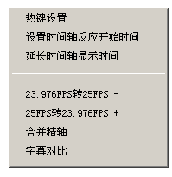
- 热键设置，允许设置制作时间轴的时候记录开始时间，记录结束时间，暂停播放，快进5秒，后退5秒，保存，等热键
- 设置时间轴反应和结束时间， 就是制作时间轴的时候，让软件自动在每次按下记录开始时间的按钮时加上多少预定的时间，
比如设置都加上0.3秒，那么在10秒的时候按下记录热键，那么时间就为10+0.3，就是10.3秒。
- 延长时间轴显示时间。
这个功能很重要， 就是把所有时间轴的结束点延长指定的值，或者是百分比，但是又不能与下一时间轴重叠，检测到如果超过下一最近的时间轴的开始时间，就自动在他的开始时间前的0.1毫秒停止延长。例子：
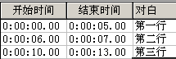
这个是原始时间轴，那么我们要是给他全部延长3秒，那么他应该是这样的：
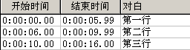

而不是这样的：
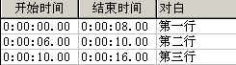

4.23.976转25，25转23.976的具体算法我不是很懂，我给个例子自己看下是怎么算的吧：
原始时间轴是这样的：
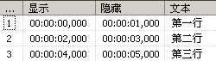

23.976转25之后，变成了这样：
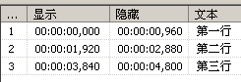

25转23.976后变成的是这样：
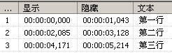
- 合并精轴
在翻译的时候因为抢时间轴，会先把录制下来的CC字幕处理后直接发给翻译去做， 这时的时间轴并不准确，我们需要时间轴人员重新手动制作时间轴的精确时间。
此时翻译们使用的是原来的粗步调整的时间轴做翻译，那么最后我们需要把精确的时间轴的时间匹配到翻译的粗轴上去。
那么依据是什么呢，从经验开看，我们做的时候时间轴的编号会变，时间会变，中文字幕会变，唯一变动不大的是英文字幕，那么我们就可以使用这个来做参考匹配精轴。
例子：

翻译们的时间轴
1
00:00:12,000 --> 00:00:14,000
把钱都花在妓女身上了
on hookers and coke.

时间轴人员制作的精轴
1
00:00:13,000 --> 00:00:15,000
中文字幕
on hookers and coke.

那么我们依据英文字幕不变的原理，把精轴的时间匹配到翻译们的粗轴里去，结果就是这样：
1
00:00:13,000 --> 00:00:15,000
把钱都花在妓女身上了
on hookers and coke.

在找不到对应时间轴的时候，弹出对话框，让用户选择跳过，或者手动指定合并到附近的上面一行或者下面一行，
如果翻译稿里有字幕无对应精轴，在合并完之后弹出对话框列出全部没有对应行的时间轴。

- 字幕对比
字幕对比功能主要是给校对人员进行修改后对比，自动标注出来修改过的地方，然后翻译们查看自己的字幕哪些被修改过，学习下。
这个功能还需要探讨下。

6. 上面图里没有，是临时想到的， 就是加个上下行交换位置的功能
因为有些翻译可能会搞错，把英文放上面，中文放下面，那么这个功能就有用处了。

7.查找功能 让用户输入关键字搜索，一行一行的显示给他们，类似记事本的哪个搜索差不多。
双语字幕合并，做个图直观点。
双语合并，点击后出现合并的窗口：
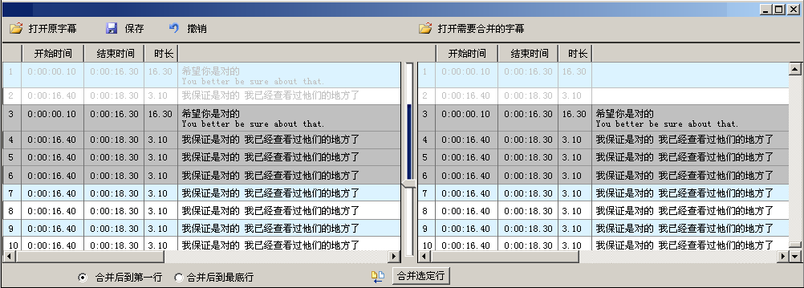

左边点打开原字幕，即打开正确时间轴的字幕， 右边是打开需要合并到左边的字幕，
保存就是保存，撤销就是撤销，可以撤销10次。

用户查看右边和左边对比下，觉得可以 就把拉杆拉到指定位置，需要合并的时间轴，全部为选中状态，点下下面合并选定行，就自动把右边的内容合并到左边
的对应行里，可选合并到行的上面还是下面。合并过的内容，就为灰色，表示锁定，

选中的地方和未选的地方 可以进行编辑的，可选中一两行点右键选中合并时间轴，可选择多行，可删除等等。
只有选中的地方才进行对应 右边合并到左边。

主程序上面的保存 撤销这些不用说啥了，
输出多版本这里要说明下

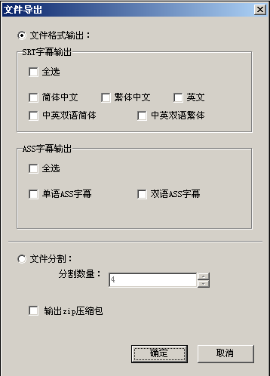

输出SRT字幕格式的时候，需要强制性 ANSI编码，
输出ASS字幕的时候需要强制性 UNICODE编码。

简体，即是GB，繁体是BIG5的，英文默认，
如果是双语字幕，那么输出中文的话，只需要把中文行输出，英文行不需要，
如果判断是中文行还是英文行，双语字幕，一般都是两行，上面是中文，下面是英文，这样的话就输出第一行，就中文了，反之是英文。

文件分割，就是按照需求，把时间轴平均切割输出，时间轴的时间不变，只是输出多个字幕文件，比如字幕文件有100时间轴，输出2段就是每个字幕50个时间轴。

选择输出后直接打包，就直接输出ZIP或者RAR格式即可。
批量替换功能

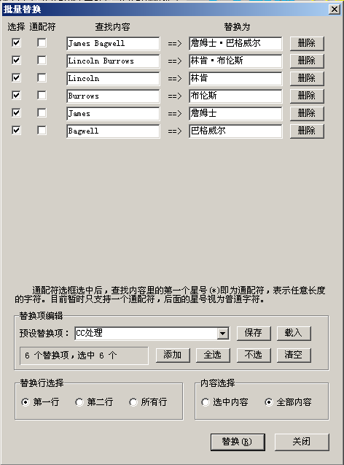

批量替换主要是为了给字幕替换人物名字使用的。
翻译们把预置的替换相写在TXT里面，然后软件载入进来，自动识别后进行对应替换，
当然也能在软件里添加替换的内容和保存。
优先顺序应该是这样，
按照需要替换的字符串长度的最长先替换，逐步到小的，这样就避免出现全名被替换后留下一半 程序不认。可看图。
如果载入的预置TXT是乱排序的，不是按照长短排序，那么软件要进行一次自动排序，就是自动把最长的放在前面
最短的在最后替换。一定要按长短照顺序替换。
注意的是，替换的时候，第二行英文字幕里也要把对应的英文做下处理，把他们的首字母改为大写，因为在英文里，人物名字的首字幕是需要大写的

TXT的规范应该是这样：

Michael Scofield
迈克尔·斯科菲尔德

Lincoln Burrows
林肯·布伦斯

James Bagwell
詹姆士·巴格威尔

Scofield
斯科菲尔德

Lincoln
林肯

Burrows
布伦斯

Michael
迈克尔

Bagwell
巴格威尔

James
詹姆士

对应的识别就是上图那样，第一行是原文，第二行是需要替换掉原文的修正文， 第三行一定要是空行，做为一个替换项的分割。表示第二项开始。
因为有的替换里会把原文替换为空格啥的，所以要注意，不要以为是空格就为分割。

检查除错这个很重要
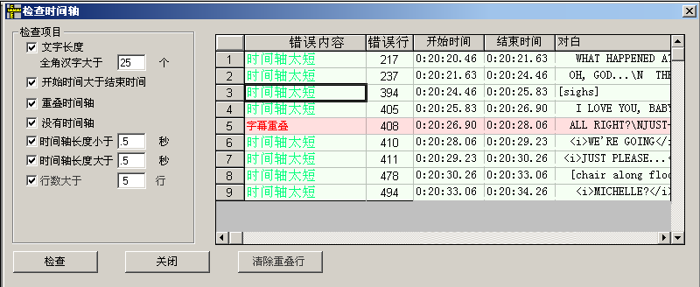

弹出检查窗口，给用户选择检查错误的选项， 程序检查完之后把符合检查内容的行列在右边，按照错误类型使用不同颜色标出。
内容窗口也像主程序那样，可以进行编辑和使用各种必备功能，都集成在右键里，
比如拆分时间轴，合并时间轴，修改显示时间

如果点下行数，前面的那个错误内容高亮的字， 在主程序对应的窗口里就自动选择到那行，

例子：
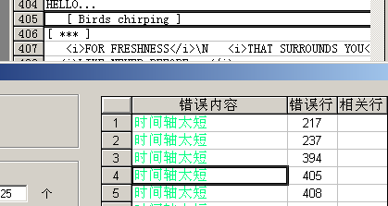

附加：
在加些功能，做图的时候忘记加了
检查中文行里的英文

检查英文行里的中文
也就是检查的时候如果行里有一个中文，那么就表示这行是中文，
如果行里百分80是英文，那就是英文行了，
以此为根据检测。

后面的就简单了，
点上传字幕就打开IE到字幕上传页，点击最新字幕就到字幕站主页，点击YYETS人人影视网站就到我们的主页面，
软件教程嘛，到时在做教程集成进软件里
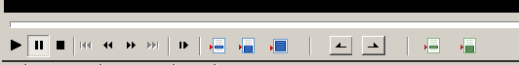
我们来看下 这里的播放器基本控制。个人建议把Media Player Classic集成进去，可以到这搜索下：http://sourceforge.net，这个是开源的播放器，好像还有不少开源的，只要好用就行。
前面很简单了，播放，暂停，停止，跳到最前，快退，快进，跳到最后，前进一帧。
后面的几个按钮具体说下，
调整选中的单行时间轴平移对齐到当前播放器视频时间点，
调整选择的这行到播放器的当前时间，以及此行后面的所有行都跟着调整，例子
比如选择的这行是 1分23秒开始，播放器现在是1分25秒，那么点击之后 这行的开始时间轴平移到 1分25秒，
这行后面的所有行当然就要跟着往后平移了，1分25秒减去1分23秒刚好是2秒的差距。后面的时间轴都全部平移2秒，

这里是表示以选中行为准，开始时间平移到当前播放器视频的时间点，所有行都以此为准自动平移相差的时间。

这个按钮是表示把选中行的开始时间设置为当前播放器的时间点
点这个按钮就是把选中的行的结束时间设置为当前播放器的时间点。

这按钮就表示在当前时间点插入一行新的空白时间轴，时长默认为1秒，
点按钮 在当前时间插入多行时间轴，给用户选择到底要插入多少行，时长默认为0，就是没有长度，他是在当前时间的最近一行时间轴后面插入
多句时间轴，但是时间轴长度都为-0， 因为要手工卡时间轴了。哈哈
下面的内容编辑框就简单了
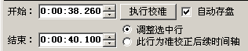

这里是选择单独的行或者选中一批时间轴显示的选项，
如果是选择的多行，那么这里修改的时间就以第一行开始时间为调整目标。
允许直接修改开始和结束时间，可以是只修改单行，或者是以此行为准后续的所有行也一起调整。

如果勾选自动存盘，那么整个字幕的任何操作都会自动存盘

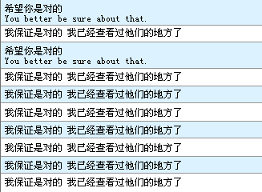

主程序内容里 每个时间轴内容可以双击 直接编辑。

时间的内容里，双击后 播放器自动跳到此时间轴的前3秒开始播放。
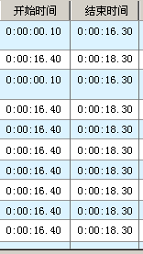

这里上面的几个按钮可以进行排序，点击开始时间，就按照时间排序，由小到大，在点一次就由大到小，点击时长就按钮时长排序，点内容就按照内容的长短排列
点行，就按照行数大小排列，点击字符就按照字符多少排列。

双击序号，那么此行时间轴就变红色，做个标记，因为有时候需要做标识来记住某些特殊的时间轴
效果参考：
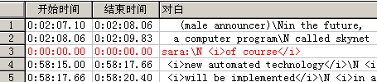
如果是ASS格式，那么就加上一行注释在原文件里，下次读取的时候自动识别出来，用红色标记出来，一目了然：
Dialogue: 0,0:02:07.10,0:02:08.06,*Default,说话人,0000,0000,0000,, (male announcer)\Nin the future,
Dialogue: 0,0:02:08.06,0:02:09.83,*Default,说话人,0000,0000,0000,, a computer program\N called skynet
Comment: 0,0:00:00.00,0:00:00.00,Default,YYeTs,0000,0000,0000,,// PopSub注释: 下一行已被修改
Dialogue: 0,0:00:00.00,0:00:00.00,*Default,说话人,0000,0000,0000,,sara:\N <i>of course</i>
Dialogue: 0,0:58:15.00,0:58:17.66,*Default,说话人,0000,0000,0000,, <i>new automated technology</i>\N <i>we've developed</i>
Dialogue: 0,0:58:17.66,0:58:20.40,*Default,说话人,0000,0000,0000,, <i>will be implemented</i>\N <i>in all control rooms.</i>

现在来说下右键功能面板问题：
右键需要不少功能，
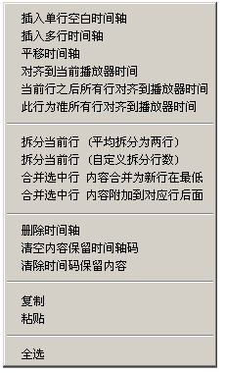

选中行后，点插入空白时间轴，就在选中行的前面插入一个空白的行，时间码也是空白的，
插入多行时间轴，就是给用户选择要插入多少行。
平移时间轴，给用户选择加多少减多少时间，
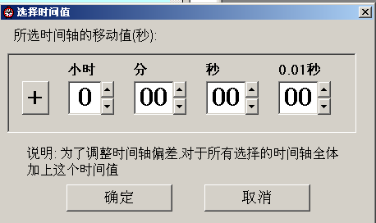

对齐到当前播放器时间，和后面两个对齐的选项跟播放器面板那三个选项一样的。

选择一行之后 选择平均拆分，那么就按照CC处理那样的方式来处理，在贴下：
时间轴的拆分：
规定时间轴英文字符不得超过60，超过的就平均拆分，时间轴和字符拆分是有规则的。
因为不能随便拆，必须找到，号或者空格来拆分，逗号优先于空格，拆分点为整句时间轴中间点的的左右最近一个地方
比如 1234，567，8910 这个算起来中间切割点是5，那么按照规则应该是从4的哪个逗号切分，
时间轴拆分也是按照比例来的，计算切割的地方左右各占全部字符的百分多少，那么时间轴也是按照百分多少来切割，
例子，
1
00:00:10,000 --> 00:00:18,000
1234，567，8910

切割后大致是前面占百分40,后面占百分80，那么整句时间轴是8秒，百分40就是3.2秒。就是这样：
1
00:00:10,000 --> 00:00:13,200
中文字幕
1234

2
00:00:13,2100 --> 00:00:18,000
中文字幕
567，8910

拆分为多行，就给用户选择
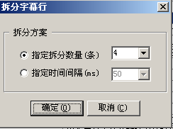
例子：

如果我拆分为4行，同时这四行用高亮色显示出来，不然用户分完不知道是哪些行是拆分出来的就惨了，就是：
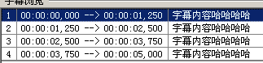

合并选中行 内容合并为新行在最底

这个就是合并多行时间轴，合并的规则是这样的，
第一行的开始时间行为合并后的新行开始时间，最后一行的结束时间为新行的结束时间，
内容合并后各时间轴内容为新行存在，例子：
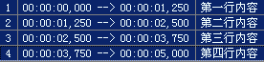

合并后是这样的：
时间是这样 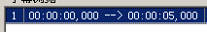
内容是这样：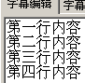

合并选中行 内容附加到对应行后面
这里唯一不同的就是内容合并到第一行的对应行之后，加个空格，
看例子：
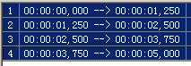 内容为两行：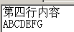
合并之后是这样的：
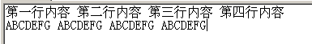

删除时间轴，就是整个时间直接删除
清空内容，保留时间码，就是删除时间轴里的内容，时间码保留这
清除时间码，保留内容 也是一样

后面的复制就是看方式来复制，如果选中的是内容就复制内容，如果是全选，就连时间码一起复制，
粘贴的话就复制什么就贴什么。

全选就是 选择全部

在加一个功能：
添加制作人员信息功能。
在右键点击之后弹出对话框， 然后点下搜素最长时间轴间并排序列出、
然后程序就从0秒开始搜索时间轴，找出两个临近时间轴间隔时间最长的地方，
让用户选择在此插入新时间轴，并且设定时间轴长度然后用户贴制作人员名单进去。
比如整个时间轴50分钟里面， 第100句是 10分10秒结束，他下面的101句是 11分开始，那么这中间的50秒时间是没有任何字幕的，他正好是整个
字幕文件里最长的无字幕时间间隔， 那么程序就把他排在第一位，然后继续把比他小的排后面，基本上列出20个排序即可，让用户选择插入到哪里。

需求写完了，
现在来说下字幕格式的基本知识，
先说SRT格式。
用记事本打开SRT格式后看到内容是这样：
SRT格式必须是 ANSI编码注意了哦，如果是UNICODE编码的请在保存的时候自动转为ANSI

特别注意下行号1,2,3那种，程序不要以此为依据，应该以时间排序为依据，在保存的时候按照程序里显示的从新编号保存，切记

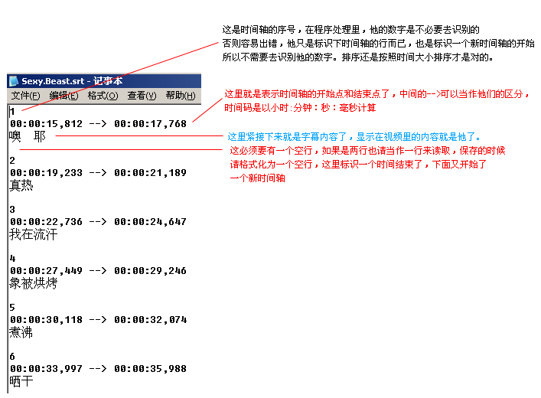

在来看下ASS格式的内容：ASS必须是 UNICODE 编码

以下是个双语字幕的格式：

[Script Info]
; // 此字幕由Time生成 2008-09-23 12:26:53
; // 版本: 0.1
; // admin@yyets.net
; // 欢迎访问YYeTs人人影视 http://www.yyets.net
Title:YYeTs人人影视字幕
Original Script:人人影视字幕组
Synch Point:0
ScriptType:v4.00+
Collisions:Normal
Timer:100.0000

[V4+ Styles]
Format: Name, Fontname, Fontsize, PrimaryColour, SecondaryColour, OutlineColour, BackColour, Bold, Italic, Underline, StrikeOut, ScaleX, ScaleY, Spacing, Angle, BorderStyle, Outline, Shadow, Alignment, MarginL, MarginR, MarginV, Encoding
Style: Default,方正黑体简体,21,&H00FFFFFF,&HF0000000,&H006C3300,&H00000000,-1,0,0,0,100,100,0,0.00,1,2,1,2,5,5,5,134

[Events]
Format: Layer, Start, End, Style, Actor, MarginL, MarginR, MarginV, Effect, Text
Dialogue: 0,0:00:36.30,0:00:38.20,*Default,NTP,0000,0000,0000,,我在找杀了我儿子的人\N{\fn方正综艺简体}{\fs14}{\b0}{\c&HFFFFFF&}{\3c&H2F2F2F&}{\4c&H000000&}I'm looking for the man who killed my son.
Dialogue: 0,0:00:38.26,0:00:40.10,*Default,说话人,0000,0000,0000,,他是一个职业杀手\N{\fn方正综艺简体}{\fs14}{\b0}{\c&HFFFFFF&}{\3c&H2F2F2F&}{\4c&H000000&}This man is a professional assassin.
Dialogue: 0,0:00:40.16,0:00:42.23,*Default,说话人,0000,0000,0000,,非裔美国人 六尺四寸\N{\fn方正综艺简体}{\fs14}{\b0}{\c&HFFFFFF&}{\3c&H2F2F2F&}{\4c&H000000&}He's African American, six-foot, four,
Dialogue: 0,0:00:42.30,0:00:43.73,*Default,说话人,0000,0000,0000,,大概220磅\N{\fn方正综艺简体}{\fs14}{\b0}{\c&HFFFFFF&}{\3c&H2F2F2F&}{\4c&H000000&}about 220 pounds.
Dialogue: 0,0:01:10.23,0:01:11.80,*Default,说话人,0000,0000,0000,,我们尽可能的优化了图像\N{\fn方正综艺简体}{\fs14}{\b0}{\c&HFFFFFF&}{\3c&H2F2F2F&}{\4c&H000000&}We refined the image the best we could,
Dialogue: 0,0:01:11.86,0:01:13.03,*Default,说话人,0000,0000,0000,,但是我们还是需要\N{\fn方正综艺简体}{\fs14}{\b0}

在来看下单语的：
[Script Info]
; // 此字幕由Time生成 2008-09-23 12:26:53
; // 版本: 0.1
; // admin@yyets.net
; // 欢迎访问YYeTs人人影视 http://www.yyets.net
Title:YYeTs人人影视字幕
Original Script:人人影视字幕组
Synch Point:0
ScriptType:v4.00+
Collisions:Normal
Timer:100.0000

[V4+ Styles]
Format: Name, Fontname, Fontsize, PrimaryColour, SecondaryColour, OutlineColour, BackColour, Bold, Italic, Underline, StrikeOut, ScaleX, ScaleY, Spacing, Angle, BorderStyle, Outline, Shadow, Alignment, MarginL, MarginR, MarginV, Encoding
Style: Default,方正黑体简体,21,&H00FFFFFF,&HF0000000,&H006C3300,&H00000000,-1,0,0,0,100,100,0,0.00,1,2,1,2,5,5,5,134

[Events]
Format: Layer, Start, End, Style, Actor, MarginL, MarginR, MarginV, Effect, Text
Dialogue: 0,0:00:44.03,0:00:46.96,*Default,NTP,0000,0000,0000,,魔鬼终结者之莎拉•康纳传奇 前情回顾terminator: the sarah connor chronicles...
Dialogue: 0,0:00:46.96,0:00:49.30,*Default,说话人,0000,0000,0000,,我们班上有叫约翰•里斯的同学吗
Dialogue: 0,0:00:55.20,0:00:57.10,*Default,说话人,0000,0000,0000,,想活就跟我走
Dialogue: 0,0:00:57.10,0:00:59.76,*Default,说话人,0000,0000,0000,,你想阻止天网?
Dialogue: 0,0:00:59.76,0:01:01.53,*Default,说话人,0000,0000,0000,,这是唯一办法
Dialogue: 0,0:01:01.53,0:01:02.73,*Default,说话人,0000,0000,0000,,他们已经过来了
Dialogue: 0,0:01:02.73,0:01:03.90,*Default,说话人,0000,0000,0000,,他知道我们在这儿
Dialogue: 0,0:01:03.90,0:01:05.73,*Default,说话人,0000,0000,0000,,我们有自我修复程序
看到区别了吧，
{} 号之内的内容是代码的定义，就是特效代码。
[V4+ Styles]
Format: Name, Fontname, Fontsize, PrimaryColour, SecondaryColour, OutlineColour, BackColour, Bold, Italic, Underline, StrikeOut, ScaleX, ScaleY, Spacing, Angle, BorderStyle, Outline, Shadow, Alignment, MarginL, MarginR, MarginV, Encoding
Style: Default,方正黑体简体,21,&H00FFFFFF,&HF0000000,&H006C3300,&H00000000,-1,0,0,0,100,100,0,0.00,1,2,1,2,5,5,5,134

这段是定义格式的各个函数，然后给予定义的值。函数是固定的，我们不需要去动他，值是需要我们自己改的。
在内容里的标记就读取这里定义的值， 具体可以使用POPSUB 来试试。
ASS格式必须保存为Unicode 编码。

\N 是换行符。
SSA格式也可以使用 POPSUB来看看

还有个重要功能忘记说了，就是时间轴制作功能
这个功能是在载入视频之后，可以一边观看一边手动卡时间轴，
比如我打开了个视频，建立一个新的时间轴文件（也可以直接打开已有时间轴文件），（新时间轴默认保存为SRT格式）
然后一边看我一边卡时间轴，先用鼠标点下时间码里的任意一行的开始点，
模式1：按下F8 获取播放器当前时间为 时间轴里的开始时间，按下F9 获取播放器的时间为当前时间轴的结束时间，然后自动跳到下一行。
这里要注意的是，按F8一定是他的开始时间，F9是结束时间，不管当前焦点是否在开始时间或者结束时间的框里。
同时按键盘的上下左右键可以移动焦点框，可以参考POPSUB
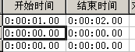
模式2：然后在给用户一个其他模式选择，那就是按下空格键的时候记录开始时间，放开空格键的时候记录结束时间，然后自动到下一行。

模式1可以由用户设置热键， 记录开始时间，记录结束时间，快退5秒，快进5秒，暂停播放，继续播放

播放器控制里，如果鼠标在视频窗口点击一下就暂停，在点一下就继续播放。

默认热键可以使用CTRL+S 保存，CTRL+Z撤销

这是一个非常艰巨的任务，哪位大侠能出手完成这个伟大的任务呢？我们等待着大侠的出现，联系MSN：lypzxm@163 QQ:22698469,加的时候请说明是字幕软件制作。
需要在一个月内完成哦。

